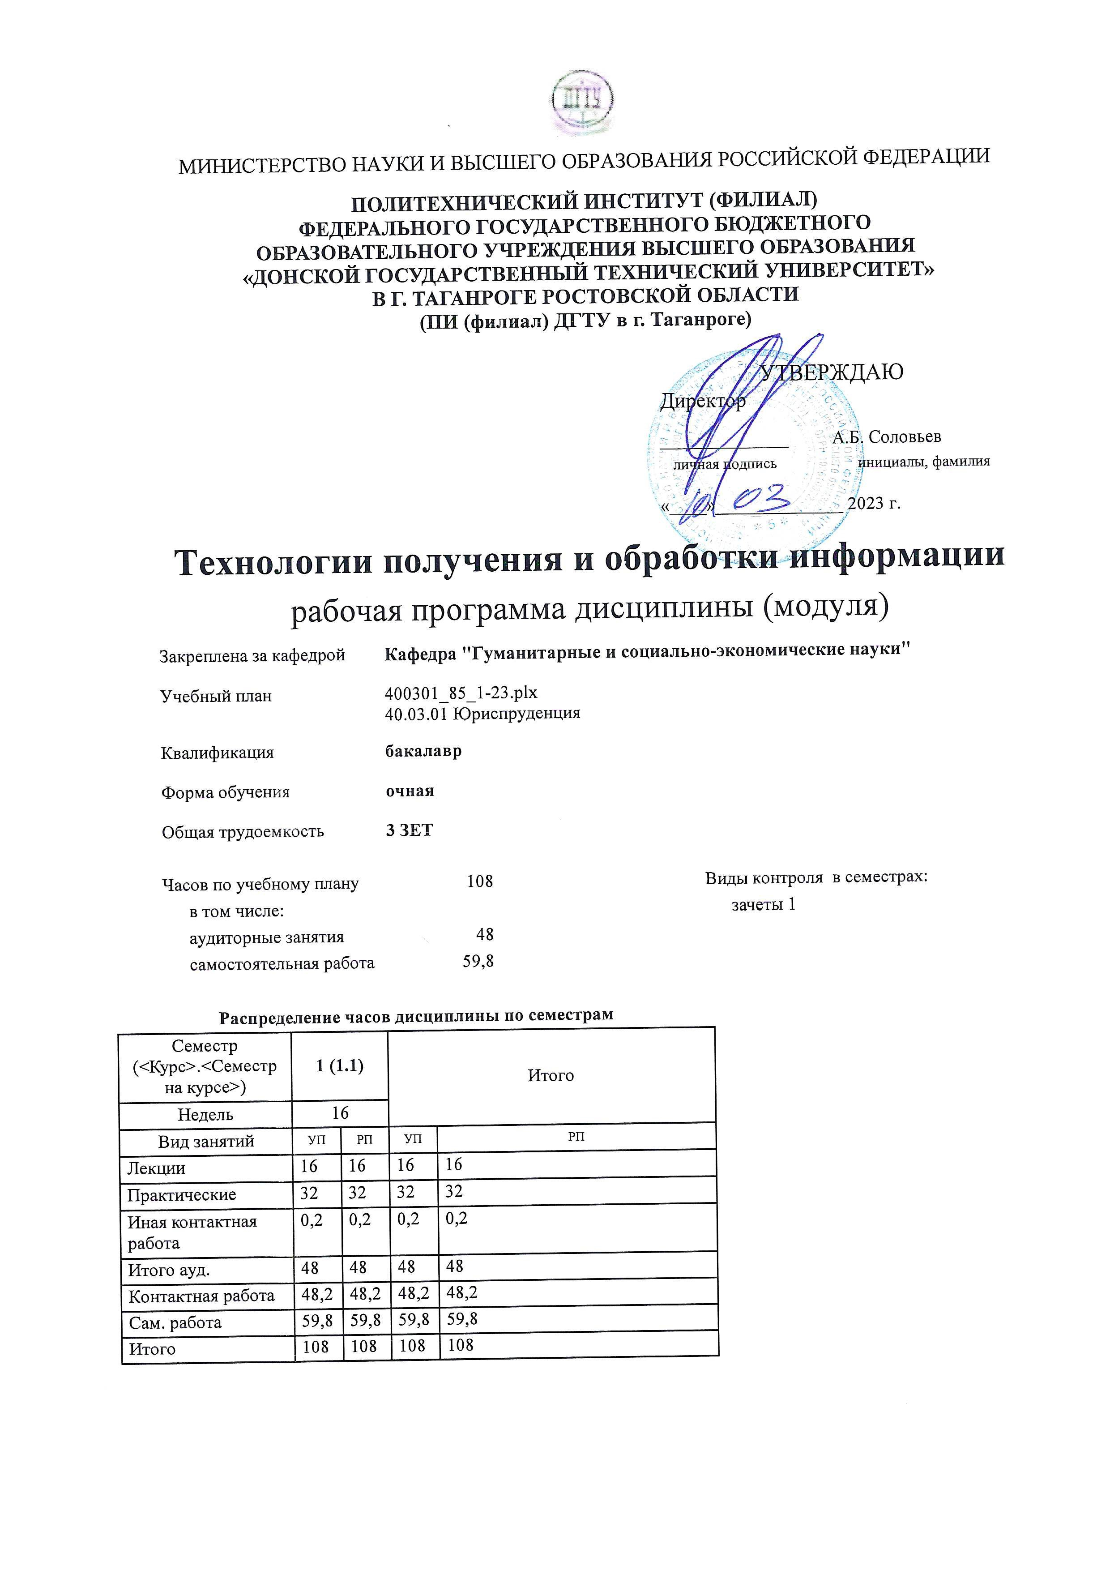
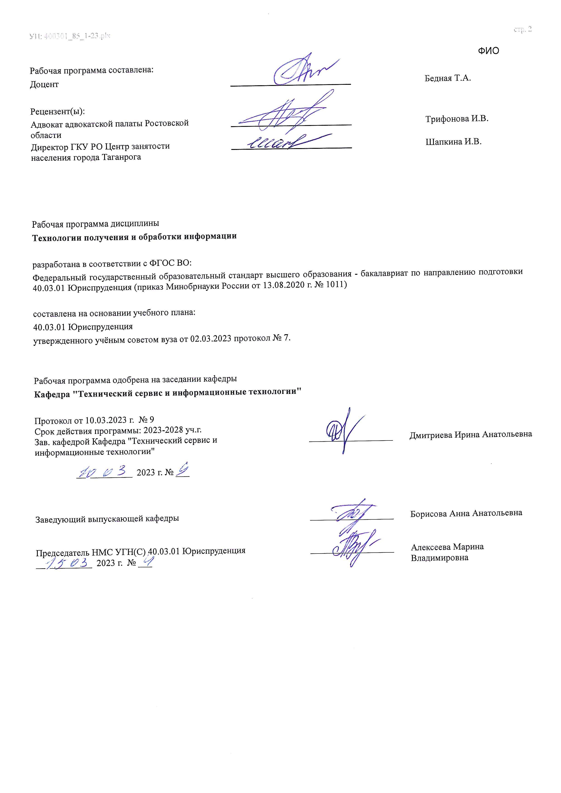

Визирование РП для исполнения в очередном учебном году
Председатель НМС УГН(С) 40.03.01 Юриспруденция __________________ Алексеева Марина
__ _________ ____г. № ___ Владимировна

Рабочая программа по дисциплине «Технологии получения и обработки информации» проанализирована и признана актуальной для исполнения в ____ - ____ учебном году.
Протокол заседания кафедры «Кафедра "Технический сервис и информационные технологии"» от __ _________ ____г. № ___

Зав. кафедрой ___________________ Дмитриева Ирина Анатольевна

__ _________ ____г. № ___

1. ЦЕЛИ ОСВОЕНИЯ ДИСЦИПЛИНЫ (МОДУЛЯ)
1.1 | Целью освоения дисциплины «Технологии получения и обработки информации является формирование знаний и умений,
1.2 | связанных с основными теоретическими принципами организации современных ЭВМ, информационных процессов, информационных технологий и информационных систем в
1.3 | современном обществе; освоение различных технологий обработки информации; знакомство с
1.4 | современным программным обеспечением компьютеров, включая операционные системы и
1.5 | прикладные программы.
1.6 | Задачи дисциплины:
1.7 | - изучение теоретических основ информатики и вычислительной техники;
1.8 | - знакомство с современным состоянием и развитием рынка программных и технических
1.9 | средств обеспечения информационных процессов;
1.10 | - освоение технологий поиска, хранения, обработки и анализа информации с помощью
1.11 | программных средств персонального компьютера;
1.12 | - приобретение практических умений и навыков работы с персональным компьютером в объеме, достаточном для осуществления профессиональной деятельности.
1.13

2. МЕСТО ДИСЦИПЛИНЫ (МОДУЛЯ) В СТРУКТУРЕ ОБРАЗОВАТЕЛЬНОЙ ПРОГРАММЫ
Цикл (раздел) ОП: |  |  | ФТД
2.1 | Требования к предварительной подготовке обучающегося:
2.1.1 | Для изучения дисциплины необходимы знания средней школы
2.2 | Дисциплины (модули) и практики, для которых освоение данной дисциплины (модуля) необходимо как предшествующее:
2.2.1 | Информационное право
2.2.2 | Информационное право
3. КОМПЕТЕНЦИИ ОБУЧАЮЩЕГОСЯ, ФОРМИРУЕМЫЕ В РЕЗУЛЬТАТЕ ОСВОЕНИЯ ДИСЦИПЛИНЫ
(МОДУЛЯ)
ОПК-9: Способен понимать принципы работы современных информационных технологий и использовать их для решения задач профессиональной деятельности
ОПК-9.1: Понимает принципы работы современных информационных технологий и использует их для решения задач профессиональной деятельности
Знать:
Уровень 1 |  | организацию доступа в Интернет
Уровень 2 |  | принцип устройства глобальной компьютерной сети
Уровень 3 |  | характеристики основных угроз безопасности и противодействия им
Уметь:
Уровень 1 |  | составлять нормативные, в том числе правовые документы, относящиеся к будущей профессиональной деятельностис использованием информационных технологий
Уровень 2 |  | анализировать роль и место информационных технологий в деятельности правовых служб
Уровень 3 |  | проводить выборочное обследование по сведениям по делам и текстам судебных актов на портале ГАС «Правосудие» и на других информационно-правовых сайтах
Владеть:
Уровень 1 |  | информацией о роли и месте информационных технологий в деятельности правовых служб
Уровень 2 |  | навыками использования и составление нормативные, в том числе правовые документы, относящиеся к будущей профессиональной деятельности
Уровень 3 |  | способностью предпринимать необходимые меры к восстановлению нарушенных прав физических и юридических лиц.
В результате освоения дисциплины (модуля) обучающийся должен
3.1 | Знать:
3.1.1 | - понятие информации;
3.1.2 | - общую характеристику процессов сбора, передачи, обработки и накопления информации;
3.1.3 | - технические и программные средства реализации информационных процессов;
3.1.4 | - основные принципы организации компьютерных сетей;
3.1.5 | - основы защиты информации в компьютерных системах.
3.2 | Уметь:
3.2.1 | - применять теоретические знания в практической деятельности, используя возможности
3.2.2 | вычислительной техники и программного обеспечения;
3.2.3 | - работать в среде операционной системы;
3.2.4 | - создавать и грамотно оформлять текстовые документы; создавать электронные презентации;
3.2.5 | - организовать поиск информации в сети Интернет
3.3 | Владеть:
3.3.1 | - навыками сбора, систематизации и обработки информации, имеющей отношение к будущей профессиональной деятельности;
3.3.2 | - навыками оформления текстовых документов и документов табличной формы;
3.3.3 | - навыками поиска информации в базах данных и в сети Интернет;
3.3.4 | - навыками представления информационных материалов в виде электронных презентаций;

 | 4. СТРУКТУРА И СОДЕРЖАНИЕ ДИСЦИПЛИНЫ (МОДУЛЯ)
Код занятия | Наименование разделов и тем /вид занятия/ | Семестр / Курс | Часов | Компетен- ции | Литература | Интер акт. | Примечание

Раздел 1. Введение в дисциплину.
Основные понятия. Политика Российской Федерации в области информационных инноваций
1.1 | Правовая информатика. Понятие и предмет правовой информатики. Место правовой информатики в правоведении и  системе других наук /Лек/ | 1 | 2 | ОПК-9.1 | Л1.1 Л1.2  Л1.3Л2.1 Л2.2  Л2.3Л3.1  Э1 Э2 Э3 | 0
1.2 | Типы форматирования документов: форматирование страниц, разделов, параграфов, отдельных фрагментов.  /Пр/ | 1 | 5 | ОПК-9.1 | Л1.1 Л1.2  Л1.3Л2.1 Л2.2  Л2.3Л3.1  Э1 Э2 Э3 | 0
1.3 | Служебное программное обеспечение. Программы обработки текстовых данных. Текстовый процессор MS Word. Основные возможности. /Пр/ | 1 | 5 | ОПК-9.1 | Л1.1 Л1.2  Л1.3Л2.1 Л2.2  Л2.3Л3.1  Э1 Э2 Э3 | 0
1.4 | Работа с графическими изображениями в Word: использование внутреннего графического редактора, импорт графики из других приложений, форматирование графики. /Пр/ | 1 | 4 | ОПК-9.1 | Л1.1 Л1.2  Л1.3Л2.1 Л2.2  Л2.3Л3.1  Э1 Э2 Э3 | 0
1.5 | Структура правовой информации: официальная правовая информация; неофициальная правовая информация и информация индивидуально-правового характера.  /Лек/ | 1 | 4 | ОПК-9.1 | Л1.1 Л1.2  Л1.3Л2.1 Л2.2  Л2.3Л3.1 Э1 Э2 | 0
1.6 | Оформление таблицы. Форматирование ячеек. Ввод данных, редактирование в строке формул. Ввод формул, относительные и абсолютные ссылки. Копирование формул, стандартные типы вычислений. Адресация ячеек. /Пр/ | 1 | 4 | ОПК-9.1 | Л1.1 Л1.2  Л1.3Л2.1 Л2.2  Л2.3Л3.1  Э1 Э2 Э3 | 0
1.7 | Работа с графическими изображениями в Word: использование внутреннего графического редактора, импорт графики из других приложений, форматирование графики. /Ср/ | 1 | 24,8 | ОПК-9.1 | Л1.1 Л1.2  Л1.3Л2.1 Л2.2  Л2.3Л3.1 Э2 Э3 | 0
1.8 | Вид и оформление документа.  Статистика. Параметры страницы.  Перенос слов. Проверка правописания. Примечание, сноска, закладка. Стили и оглавление. Оформление списка. Границы. Таблицы и сортировка.  Добавление объектов, рисунков /Ср/ | 1 | 14 | ОПК-9.1 | Л1.1 Л1.2  Л1.3Л2.1 Л2.2  Л2.3Л3.1  Э1 Э2 Э3 | 0
1.9 | Работа с шаблонами и стилями в Word.  Колонки. Сноски. Буквица.  Колонтитулы. Создание собственных шаблонов и стилей. /Ср/ | 1 | 10 | ОПК-9.1 | Л1.1 Л1.2  Л1.3Л2.1 Л2.2  Л2.3Л3.1  Э1 Э2 Э3 | 0
1.10 | Информация. Виды существования информации. Свойства информации. Представление данных в ЭВМ. Система счисления. Позиционные системы счисления. Перевод чисел из одной системы счисления в другую. Кодирование информации. Единицы измерения информации. Передача информации. Обработка информации. Хранение информации. Магнитная память. Оптическая память. /Ср/ | 1 | 11 | ОПК-9.1 | Л1.1 Л1.2  Л1.3Л2.1 Л2.2  Л2.3Л3.1  Э1 Э2 Э3 | 0

1.11 | Оформление таблицы. Форматирование ячеек. Ввод данных, редактирование в строке формул. Ввод формул, относительные и абсолютные ссылки. Копирование формул, стандартные типы вычислений. Адресация ячеек. /Лек/ | 1 | 4 | ОПК-9.1 | Л1.1 Л1.2  Л1.3Л2.1 Л2.2  Л2.3Л3.1  Э1 Э2 Э3 | 0
1.12 | Работа с электронной таблицей MS  Excel. Внешний вид рабочей таблицы Excel. Панели инструментов. Понятие рабочей книги и листов. /Пр/ | 1 | 2 | ОПК-9.1 | Л1.1 Л1.2  Л1.3Л2.1 Л2.2  Л2.3Л3.1  Э1 Э2 Э3 | 0
1.13 | Использование функций. Решение задач с помощью мастера функций. Работа с массивами в Excel. /Пр/ | 1 | 2 | ОПК-9.1 | Л1.1 Л1.2  Л1.3Л2.1 Л2.2  Л2.3Л3.1  Э1 Э2 Э3 | 0
1.14 | Работа с диаграммами Excel. Типы диаграмм, задание и корректировка диапазона диаграмм. /Пр/ | 1 | 2 | ОПК-9.1 | Л1.1 Л1.2  Л1.3Л2.1 Л2.2  Л2.3Л3.1  Э1 Э2 Э3 | 0
1.15 | Использование макросов в Excel. Запись макроса на языке VBA. /Пр/ | 1 | 2 | ОПК-9.1 | Л1.1 Л1.2  Л1.3Л2.1 Л2.2  Л2.3Л3.1  Э1 Э2 Э3 | 0
1.16 | СУБД Access. Понятие о реляционной базе данных, таблицы, поля и записи. Назначение полей и их формата, ключевые поля, индексированные поля.  /Лек/ | 1 | 4 | ОПК-9.1 | Л1.1 Л1.2  Л1.3Л2.1 Л2.2  Л2.3Л3.1  Э1 Э2 Э3 | 0
1.17 | Подстановки и связи, типы связей. Схема данных в Access.Конструирование запросов Access, запрос на выборку.  /Пр/ | 1 | 2 | ОПК-9.1 | Л1.1 Л1.2  Л1.3Л2.1 Л2.2  Л2.3Л3.1  Э1 Э2 Э3 | 0
1.18 | Работа с формами в Access, типы форм, заголовок и примечания формы, редактирование оформления. /Пр/ | 1 | 2 | ОПК-9.1 | Л1.1 Л1.2  Л1.3Л2.1 Л2.2  Л2.3Л3.1  Э1 Э2 Э3 | 0
1.19 | Программные и аппаратные компоненты вычислительных сетей. Принципы построения сети Интернет.  /Лек/ | 1 | 1 | ОПК-9.1 | Л1.1 Л1.2  Л1.3Л2.1 Л2.2  Л2.3Л3.1  Э1 Э2 Э3 | 0
1.20 | Компьютерные вирусы и методы борьбы с ними на примере установки и настройки антивирусных программ.  /Пр/ | 1 | 2 | ОПК-9.1 | Л1.1 Л1.2  Л1.3Л2.1 Л2.2  Л2.3Л3.1  Э1 Э2 Э3 | 0
1.21 | Понятие компьютерной безопасности.  Классификация компьютерных вирусов.  /Лек/ | 1 | 1 | ОПК-9.1 | Л1.1 Л1.2  Л1.3Л2.1 Л2.2  Л2.3Л3.1  Э1 Э2 Э3 | 0
1.22 | /ИКР/ | 1 | 0,2 | ОПК-9.1 | Л1.1 Л1.2  Л1.3Л2.1 Л2.2  Л2.3Л3.1  Э1 Э2 Э3 | 0

5. ОЦЕНОЧНЫЕ МАТЕРИАЛЫ (ОЦЕНОЧНЫЕ СРЕДСТВА) для текущего контроля успеваемости, промежуточной аттестации по итогам освоения дисциплины
5.1. Контрольные вопросы и задания
- Информатизация общества как закономерный процесс его развития. Понятие информатики как науки, технологии, индустрии.
- Новые информационные технологии в социально-экономических процессах. Современные технические и программные средства информационных технологий.
- Области применения ЭВМ в экономике и производстве.
- Информация и ее роль в управлении. Понятие информации (свойства информации).
- Количественная характеристика информации. Единицы измерения информации.

- Понятие системы счисления, как способа представления чисел.
- Кодирование информации. Единицы информации.
- Формы представления данных в ЭВМ. Представление в ЭВМ текстовой и графической информации.
- Понятие данных.
- Понятие информационного процесса как основы информационной технологии.
- Технология компьютерной обработки информации в управлении процессом или системой.
- Информационно-логические основы построения.
- Функционально-структурная организация: основные функциональные устройства, их назначение и характеристики.
- Микропроцессоры. Запоминающие устройства.
- Принцип программного управления: работа блоков ЭВМ по заданной программе.
- Основные внешние устройства ЭВМ.
- Классификация ЭВМ и их основные технические характеристики.
- Тенденции развития средств вычислительной техники.
- Понятие программного обеспечения ПЭВМ.
- Классификация видов программного обеспечения, назначение и состав.
- Операционная система, назначение, состав.
- Файловая система: файлы и каталоги на дисках. Логические и физические диски.
- Разновидности программ для ПК и их назначение: системные программы, прикладные программы, инструментальные средства, сервисное программное обеспечение (утилиты), программы технического обслуживания.
- Сервисное программное обеспечение: операционные оболочки, программы архиваторы, антивирусные программы, программы восстановления информации.
- Пакеты прикладных программ. Основные виды ППП и их функциональное назначение.
- Операционная система Windows, многозадачность и многопоточность.
- Основные элементы экранного интерфейса Windows. Использование меню и диалоговых окон. Элементы настройки Windows.
- Управление файлами и папками. Использование программы "Проводник". Автоматизация запуска программ.
- Форматирование дисков, копирование дисков и файлов.
- Стандартные программные средства Windows.
- Создание и редактирование документов средствами текстового редактора WordPad. Вставка объектов. Использование таблицы символов.
- Графический редактор Paint: запуск и создание нового рисунка, загрузка готового рисунка, ввод текста и сохранение рисунков, выделение, редактирование и копирование рисунка.
- Вычисления с помощью калькулятора. Служебные программы Windows. Проверка дисков, дефрагментация дисков. Программы-архиваторы для Windows.
- Компьютерные сети. Определение, назначение и разновидности сетей, технические и программные средства организации сетей.
- Архитектура Internet. Система адресации. Проблемы кодировки русского алфавита.
- Подключение к сети Internet. Система предоставления услуг.
- Ресурсы Internet. Программные средства доступа.
- Основные технологии Internet: электронная почта, передача файлов, телеконференции, системы поиска информационных ресурсов, всемирная информационная сеть - World Wide Web, система поиска абонентов.
- Этапы решения задач на ПК.
- Понятие алгоритма и его свойства.
5.2. Темы письменных работ
Контрольная работа по дисциплине "Технологии получения и обработки информации", размещенная на портале СКИФ ДГТУ (http://skif.donstu.ru)
5.3. Оценочные материалы (оценочные средства)
Комплект оценочных средств к рабочей программе прилагается
5.4. Перечень видов оценочных средств
Лабораторные работы с контрольными вопросами.
Рейтинговый тест.
Перечень вопросов к зачёту.

6. УЧЕБНО-МЕТОДИЧЕСКОЕ И ИНФОРМАЦИОННОЕ ОБЕСПЕЧЕНИЕ ДИСЦИПЛИНЫ (МОДУЛЯ)
6.1. Рекомендуемая литература
6.1.1. Основная литература
 | Авторы, составители | Заглавие | Издательство, год | Количество

 | Авторы, составители |  | Заглавие | Издательство, год | Количество
Л1.1 | Королев, В. |  | Информационные технологии в юридической деятельности. (Бакалавриат, Специалитет).  Учебное пособие.: Учебное пособие  https://www.knorus.ru/catalog/operacionnye- sistemy-i-sredy/515424-informacionnye-tehnologii- v-yuridicheskoy-deyatel-nosti-eprilozhenie- bakalavriat-praktikum/ | Юстиция, 2020 | ЭБС
Л1.2 | Кузнецов П.  У.,Стрельцов А.А.,  Морозов А.В.,Ниесов  В.А., Волков Ю.В.,  Соколов  Ю.Н.,Парушков М.И. |  | "ИНФОРМАЦИОННЫЕ ТЕХНОЛОГИИ В ЮРИДИЧЕСКОЙ ДЕЯТЕЛЬНОСТИ": Учебное пособие  https://urait.ru/book/informacionnye-tehnologii-v- yuridicheskoy-deyatelnosti-510646 | Юрайт, 2023 | ЭБС
Л1.3 | Кулантаева И.А. |  | ИНФОРМАЦИОННЫЕ ТЕХНОЛОГИИ В ЮРИДИЧЕСКОЙ ДЕЯТЕЛЬНОСТИ.:  ПРАКТИКУМ  https://www.iprbookshop.ru/91872.html | Профобразование, 2020 | ЭБС
6.1.2. Дополнительная литература
 | Авторы, составители |  | Заглавие | Издательство, год | Количество
Л2.1 | Драпезо Р. Г., Волгин Ю. Г. |  | Информационные технологии в юридической деятельности: учебное пособие  https://e.lanbook.com/book/156105 | "  Кемеровский государственный университет", 2020 | ЭБС
Л2.2 | Дровалева Л. С. |  | Информационные технологии в юридической деятельности: учебное пособие  https://e.lanbook.com/book/172959 | "  Российский государственный  университет правосудия",  2020 | ЭБС
Л2.3 | Казанцев С.Я.,  Дубинина Н.М.,  Уринцов А.И.,  Староверова О.В.,  Оладько В.С., Шевко  Н.Р., Згадзай О.Э., Александров Ю.Н., Староверов В.А. |  | ИНФОРМАЦИОННЫЕ ТЕХНОЛОГИИ В  ЮРИДИЧЕСКОЙ ДЕЯТЕЛЬНОСТИ.: УЧЕБНОЕ  ПОСОБИЕ ДЛЯ СТУДЕНТОВ ВУЗОВ,  ОБУЧАЮЩИХСЯ ПО СПЕЦИАЛЬНОСТЯМ  «ЮРИСПРУДЕНЦИЯ» И  «ПРАВООХРАНИТЕЛЬНАЯ ДЕЯТЕЛЬНОСТЬ»  https://www.iprbookshop.ru/109189.html | ЮНИТИ-ДАНА, 2020 | ЭБС
6.1.3. Методические разработки
 | Авторы, составители |  | Заглавие | Издательство, год | Количество
Л3.1 | Сапожникова,А.Г. |  | Руководство для преподавателей по организации и планированию различных видов занятий и самостоятельной работы обучающихся Донского государственного технического университета :  методические указания  https://ntb.donstu.ru/content/rukovodstvo-dlya- prepodavateley-po-organizacii-i-planirovaniyu | Ростов-на-Дону,ДГТУ, 2018 | ЭБС
6.2. Перечень ресурсов информационно-телекоммуникационной сети "Интернет"
Э1 | Законодательство РФ в области защиты информации. https://security.ru/legislation.php, https://security.ru/legislation.php
Э2 | Федеральный закон Об информации, информационных технологиях и о защите информации.  http://www.consultant.ru/document/cons_doc_LAW_61798/, http://www.consultant.ru/document/cons_doc_LAW_61798/
Э3 | ЭБС НТБ ДГТУ http://ntb.donstu.ru, http://ntb.donstu.ru
6.3.1 Перечень программного обеспечения
6.3.2 Перечень информационных справочных систем
6.3.2.1 | http://www.consultant.ru/ - СПС "Консультант Плюс"
6.3.2.2 | http://e.lanbook.com - ЭБС «Лань»
6.3.2.3 | http://www.biblioclub.ru - ЭБС «Университетская библиотека online»
6.3.2.4 |  | www.znanium.com - ЭБС «ZNANIUM.COM»
6.3.2.5 |  | http://ntb.donstu.ru/ - Электронно-библиотечная система НТБ ДГТУ
6.3.2.6 |  | http://elibrary.ru/ - Научная электронная библиотека eLIBRARY.RU
7. МАТЕРИАЛЬНО-ТЕХНИЧЕСКОЕ ОБЕСПЕЧЕНИЕ ДИСЦИПЛИНЫ (МОДУЛЯ)
Специальные помещения представляют собой учебные аудитории для проведения всех занятий по дисциплине, предусмотренных учебным планом и содержанием РПД. Помещения укомплектованы специализированной мебелью и техническими средствами обучения согласно требованиям ФГОС, в т.ч.:
7.1 |  | Специализированная аудитория
7.2 |  | для проведения учебных занятий, предусмотренных программой бакалавриата.
7.3 |  | Технические средства обучения (проектор, ноутбуки , экран).
7.4

8. МЕТОДИЧЕСКИЕ УКАЗАНИЯ ДЛЯ ОБУЧАЮЩИХСЯ ПО ОСВОЕНИЮ ДИСЦИПЛИНЫ (МОДУЛЯ)
Методические указания (рекомендации) для студентов по изучению дисциплины «Технологии получения и обработки информации» прилагаются к рабочей программе.

